« Fais pas ci, fais pas ça » - épisode 6, saison 1, extrait : 01'02 à 04'04(2,95ns)

Fiche professeur B1

Thèmes | La famille, la société française, l'éducation, l'adolescence, les séries
Idées d’exploitations pédagogiques | Objectifs communicatifs  Décrire l'apparence physique, le caractère et l’attitude d’une personne  Comparer des personnes | Kommunikative færdigheder
 | Objectifs linguistiques  Le comparatif | Sprog og sprogbrug
 | Objectifs culturels  Découvrir une série française | Kultur- og samfundsforhold
 | Stratégie métacognitive  Comprendre un extrait vidéo  Comprendre l’importance des didascalies | Sprogtilegnelse
Temps | 3 x 45 minutes

1. Avant de regarder l'extrait : regarder la photo
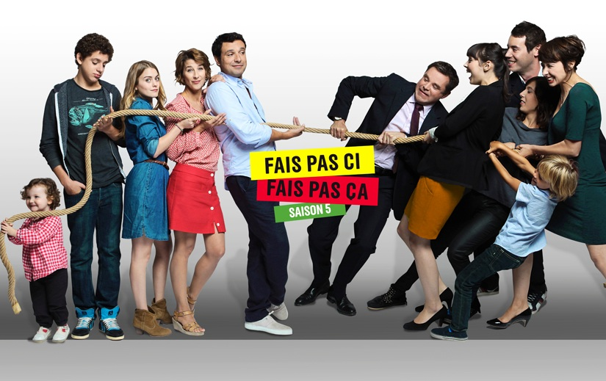
a) Quel type de document est-ce ? Une photo, une publicité, un article, un dessin ? C'est une publicité.
b) Cette image fait la promotion de la saison 5 de la série « Fais pas ci, fais pas ça ».
c) Décrire l'image.
Exemple de description complète :
Cette image est une publicité de la série « Fais pas ci, fais pas ça ». L'arrière-plan est gris. Il n'y a pas de décors. À mon avis, cette publicité représente deux familles : une famille de cinq personnes à gauche et une famille de six personnes à droite. Les deux familles tirent sur une corde. Au milieu de la publicité, le titre de la série et le numéro de la saison sont inscrits. Le texte sépare les deux familles.
À gauche, il y a trois filles et deux garçons. À l’extrême gauche, il y a une petite fille qui a les cheveux courts et châtains. Elle porte un pantalon noir et une chemise à carreaux. Elle est heureuse. À sa droite, il y a un adolescent. Il est brun et il a les cheveux bouclés et courts. Il porte un jean, un tee-shirt gris et un gilet gris. Il regarde la corde. À côté, il y a une jeune fille qui a les cheveux blonds et longs. Elle porte une robe en jean et des chaussures marron. À la droite de cette fille, il y a une femme qui porte une jupe rouge et une chemise à carreaux. Elle est souriante. Je pense que c'est la mère de la famille. À côté d'elle, il y a un homme, sûrement son mari. Il a les cheveux courts et bruns. Il porte un pantalon foncé et une chemise claire. Il tient la corde dans ses mains.
À droite de l’image, il y a l'autre famille : un couple et quatre enfants. Le père, qui est à gauche, tire fort sur la corde. Il porte un costume et une cravate. À côté de lui, sa fille est souriante. Elle a les cheveux longs et bruns. Elle porte une veste noire et une jupe courte. Son frère est derrière elle. Il a l'air content. Il a les cheveux courts et bruns. À côté de lui, il y a son autre sœur et son petit frère qui tirent fort sur la corde. La sœur est brune mais le petit frère est blond. La sœur porte des vêtements sombres et le petit frère porte un tee-shirt bleu clair. À l’extrême droite, la mère est debout. Elle tire, elle-aussi, fort sur la corde. Elle est très élégante avec sa robe verte.
d) Imaginer le caractère de chaque personne.
Exemple d'adjectifs que l'on peut utiliser : actif/active, amusant/ amusante, bavard/bavarde, calme, créatif/créative, curieux/curieuse, discret/discrète, distingué/distinguée, doux/douce, égoïste, énergique, ennuyeux/ennuyeuse, excentrique, fainéant/fainéante, gai/gaie, gentil/gentille, intelligent/intelligente, joyeux/joyeuse, maladroit/maladroite, maniaque, méchant/méchante, optimiste, patient/patiente, pessimiste, rêveur/rêveuse, rigolo/rigolote, romantique, sérieux/sérieuse, sportif/sportive, strict/stricte, sympa, sympathique, timide, tolérant/tolérante, travailleur/travailleuse violent/violente
2. Regarder l'extrait : (Donner les prénoms des personnages aux élèves pour faciliter la description)
a) Décrire l'attitude des membres de la famille Bouley.
La famille Bouley ne semble pas très bien élevée. Denis et Tiphaine mange du chocolat avec les doigts. Valérie parle et mange sa pomme en même temps.
b) Décrire l'attitude des membres de la famille Lepic.
La famille Lepic a l'air très calme. Les parents discutent, prennent les décisions et informent leur fille après. Il semble que c'est le père qui décide.
c) Comparer l'attitude des personnages dans la série et ce que vous aviez imaginé d'après la photographie.

d) Lire le texte :
Chez les Bouley :
Valérie : - Bah, écoute, moi, je suis d'accord, hein. Moi, j'aurais rêvé de faire ça. Qu'est-ce t'en penses Denis ?
Denis (Il mange du chocolat avec ses doigts.) : - Hmm. Ben, moi, j'adore les fêtes, alors. Mais vous serez combien exactement ?
Tiphaine (Elle mange du chocolat avec ses doigts.): - Exactement, hum, j'sais pas, mais entre cinquante et soixante, peut-être un peu plus.
Valérie (L’air surpris.) : - Hein ?
Denis : Ah ouais, quand même !
Valérie : - Mais, attends de... Tu.. Tu parlais d'une petite fête Tiphaine ! Euh... soixante personnes, c'est plus du tout une petite fête hein !
Tiphaine:- Bah oui, mais on la fait à deux avec Soline. Elle aussi elle va avoir seize ans.
Valérie : - Bah, pourquoi vous ne la faites pas chez les Lepic alors. J'ai l'impression que c'est immense chez eux.
Tiphaine : - Ils veulent pas. Ils ont peur qu'on abîme tout.
Valérie : - Alors ils préfèrent qu'on abîme tout chez les autres. Ah d'accord, je vois le genre !
(À son fils) Tiens, essuie-toi le bec !
Denis : - Ben, ici c'est trop petit si tu vas par-là !
Tiphaine : - Je sais ! On n'a qu'à faire ça chez Nanou et Papi !
(Valérie fait non de la tête.)
Tiphaine : Mais, c'est à une demi-heure d'ici maman. On dormirait tous là-bas. Ce serait génial !
Valérie : - Mais non, mais elle voudra jamais ! Elle voudra jamais ! Jamais, jamais, jamais ! Ou alors ça va être une liste comme ça de choses à faire, de choses à pas faire. Putain, je la connais ta grand-mère, c'est ma mère !
Tiphaine : Mais s'te plait ! Roooo.
Denis : - Allez !
Tiphaine : - Allez !
Valérie : - Bon, si vous êtes tous d'accord. D'accord !
Tiphaine : - Merci maman !
Le téléphone sonne. Eliott répond :
Eliott : - Allô ! Soline !
Tiphaine : Allô ! Ouais, c'est bon, ils sont d'accord. Ouais... (Elle regarde sa mère.) Ah ouais, t'as raison.
(Elle donne le carton d'invitation à sa mère.) Trop beau, hein ? (Elle quitte la table.)
Valérie (Elle lit le carton d'invitation et mange en même temps.) : - Tiphaine et Soline vous invitent chez les grands-parents de Tiphaine pour fêter leurs seize ans. Non, mais...
Eliott : Vas-y passe !
Denis : Elles ont déjà imprimé le truc !

Chez les Lepic :

Renaud (Il enlève sa veste.) : - Non, moi une fête, je veux bien. Pourquoi on ne la fait pas chez nous ?
Fabienne : - Oh non ! Et, Renaud ? T'es fou ! Aucune envie de voir soixante gamins hystériques qui vont sauter partout. Déjà que le coco commence à se décoller dans la cuisine !
Renaud : Pourquoi on fait ça chez les grands-parents de Tiphaine Bouley. ? De quoi on aurait l'air à aller squatter chez eux ? Non ! Ça fait vraiment les gens qu'ont pas les moyens de recevoir pour leur fille, Fabienne !
Fabienne : - Et ! C'est évidemment ce qu'ils ont dû se dire chez les Bouley : « De quoi on aura l'air à faire la fête de Tiphaine chez les Lepic ? »
Renaud : - Sauf que nous, on peut le faire.
Fabienne : Oui. Enfin, essaie de comprendre, Renaud. De faire la fête en terrain neutre, ça leur permet de se remonter un petit complexe d'infériorité qu'ils doivent forcément avoir par rapport à nous.
Renaud : - Un complexe, tu crois ?
Fabienne : - Évidemment, monsieur Bouley n'a pas ta situation.
Renaud : - Il est toujours au chômage ?
Fabienne : - Bah oui !
Renaud : - Ah oui.
Fabienne : - Tu vois, c'est quand même à nous de faire un petit geste de compassion. Sans compter qu'entre nous, ça fait quand même un [...]****oi
Renaud : - Enfin, parle pour toi. Moi, je donne sans arrêt à un serbo-croate qui est au feu rouge près de mon bureau.
Fabienne : - Lui, c'est un faux. Je l'ai vu une fois à un autre feu rouge, il boitait de l'autre jambe.
Renaud : - Ah ouais ! Enfin, en tout cas, il est très poli. À chaque fois, il secoue sa béquille pour me remercier. Bon, allez, va pour la fête ! (Il tape dans ses mains.) Soline !
Soline entre :
Renaud : - Mais, c'est pas possible celle-là. Oh là là. (D'un ton autoritaire.) Mais Combien de fois je t'ai dit que j'ai horreur que tu écoutes aux portes Soline.
Soline : Rooo, c'est bon ! Merci beaucoup! Bon euh, j'appelle tout de suite Tiphaine pour organiser la rencontre.
Renaud :- Hein ? Quelle rencontre ?
Fabienne : - Quelle rencontre ?

e) Compréhension écrite :

- Décrire le projet de Tiphaine et Soline (Que veulent-elles faire ? Où ? Avec qui ?)

Tiphaine et Soline veulent fêter leurs seize ans ensemble. Elles souhaitent organiser une soirée chez les grands-parents de Tiphaine et veulent inviter entre cinquante et soixante personnes.

- Les parents sont-ils d’accord avec le projet des filles ? Oui, les parents sont d'accord.

- Est-ce que les filles connaissaient à l’avance la réponse des parents ?

Tiphaine sait que ses parents vont accepter. C'est pourquoi elle a déjà préparé le carton d'invitation.

Soline semble moins sûre d'elle. Elle attend la réponse de ses parents dans l'escalier. Quand ils lui annoncent leur réponse, elle est très heureuse.

f) Placer les didascalies dans le texte :

- Elle mange du chocolat avec ses doigts.
- Il tape dans ses mains
- Il mange du chocolat avec ses doigts.
- D'un ton autoritaire
- L’air surpris
- Elle donne le carton d'invitation à sa mère
- Elle quitte la table
- À son fils
- Valérie fait non de la tête
- Il enlève sa veste.
- Elle lit le carton d'invitation et mange en même temps
- Elle regarde sa mère

g) Une didascalie est une note écrite par l'auteur et destinée aux acteurs. Elle complète le dialogue.

3. Imaginer la rencontre entre les quatre parents :

Travailler par groupe de quatre. Écrire le dialogue avec des didascalies. Apprendre le texte et le jouer devant ses camarades.

